Тема 15 ALARM и динамика индикация.

**Цель:** Научиться создавать имитацию динамику

и понять суть бит и байт

и макросов ,

и субмакросов.

**Порядок выполнения:**

1) Выполнить пошаговую инструкцию.

2) выполнить варианты.

3) организовать ответы

4) Организовать вывод.

**вопросы**

1) состоит бит из байт , из сколько байт?

2) тетрада состоит из бита или четырёх байт или полубайта.

3) Сколько надо байт , чтобы получить бит?

4) Для чего нужен метка?

**Вывод:** Для чего необходимы биты?

Для чего необходима ячейка памяти?

В чем разница макросов и субмакросов?

**Теория.**

контролировать состояние по текущим событиям возможно, когда они в периоде , в котором можно их оценить, но бывают случаи , когда надо посмотреть историю. Для обеспечения истории и существуют система фиксирования **alarm. П**одробно читайте документацию. Для полной ясности пройдите инструкцию.

пошаговая инструкция

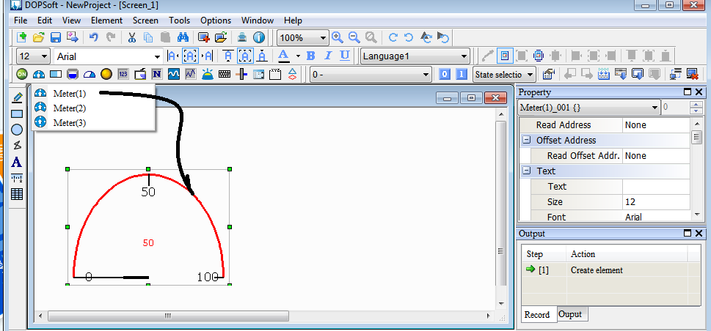

согласно стрелке.

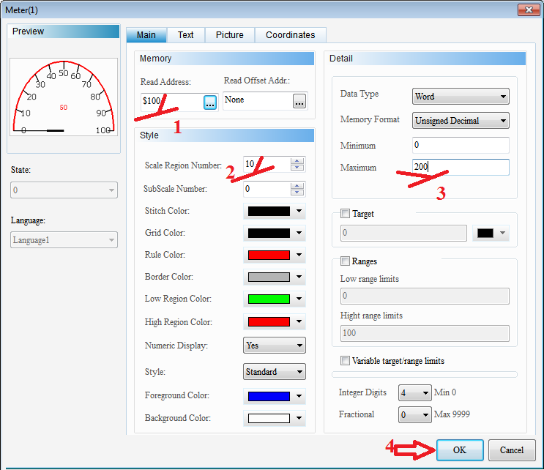

согласно пунктам.

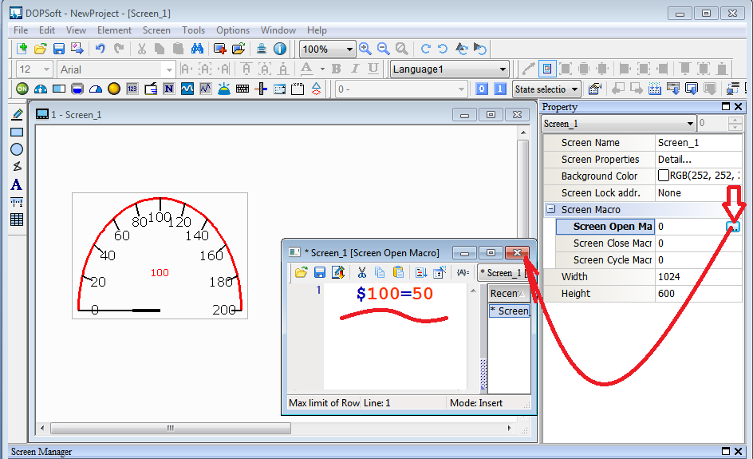

согласно стрелкам.

введем начальное значение?

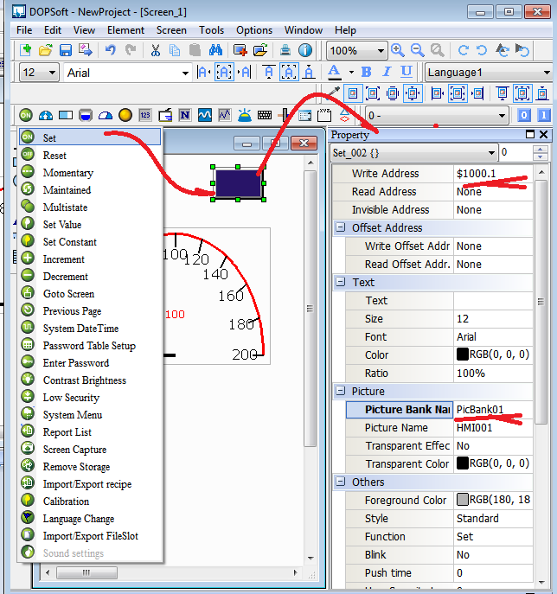

согласно стрелкам!

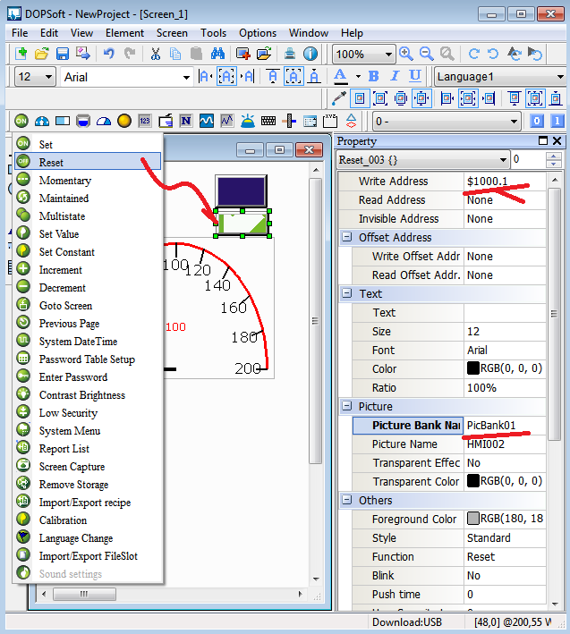

согласно стрелкам.

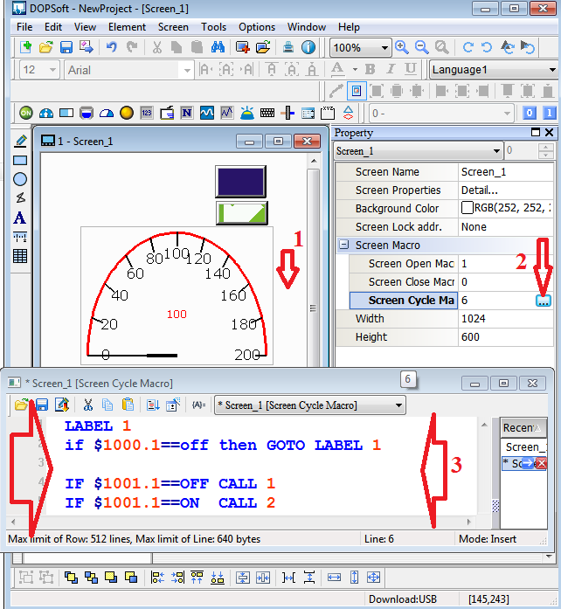

СОГЛАСНО СТРЕЛКАМ. ВВЕДЕМ КОД.

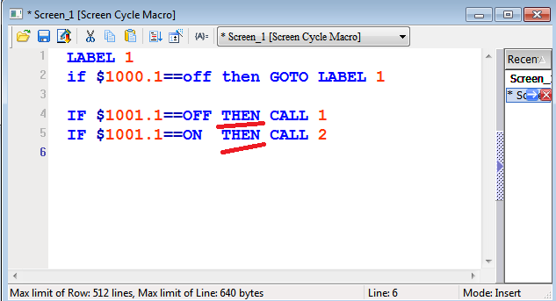

ИСПРАВИМ ЖЕ?

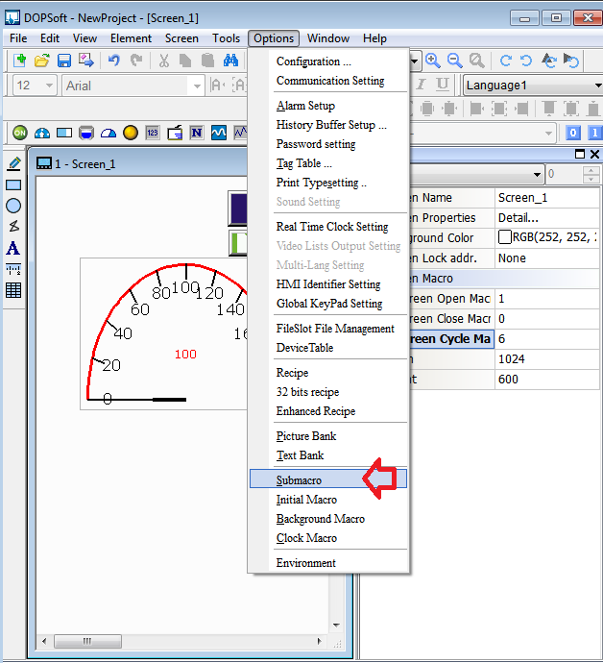 СОГЛАСНО РИСУНКУ.

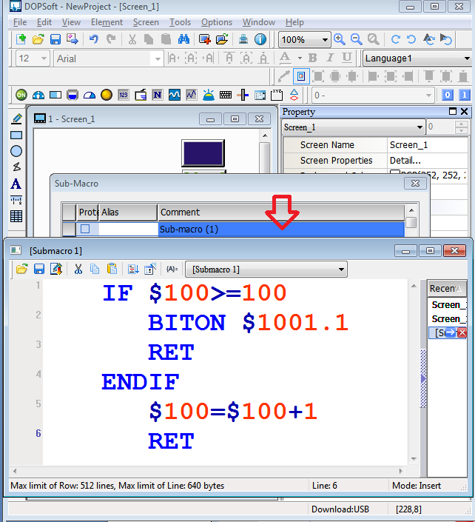

пополним первый макрос

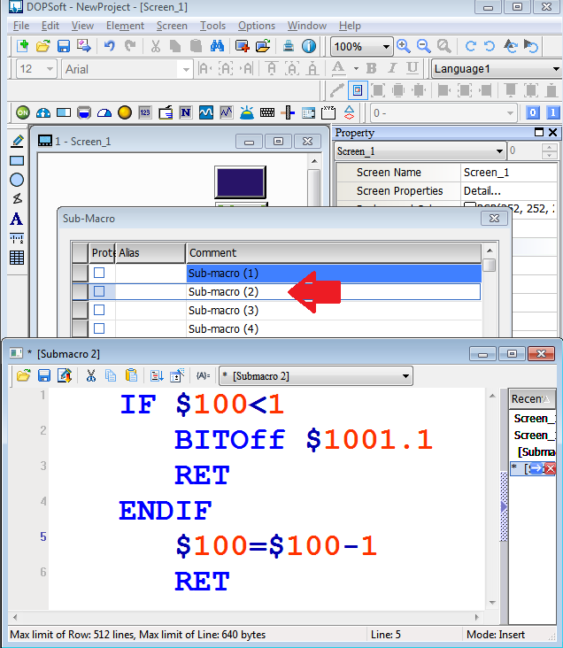

согласно стрелке. вводим код.

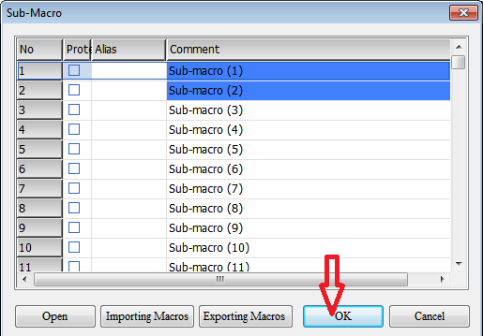 согласно стрелке же?

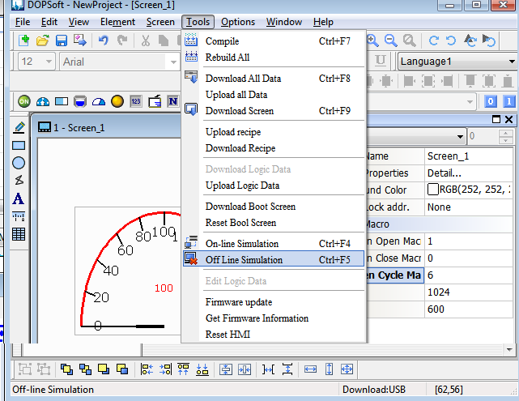согласно пункту меню!!!

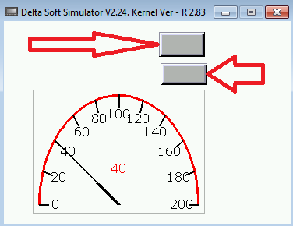 нажимаем на кнопки получаем результат? посмотрели ! дальше рулим.

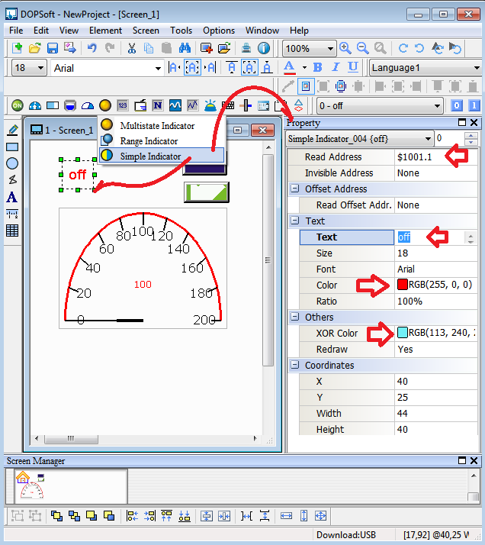

создадим элемент!

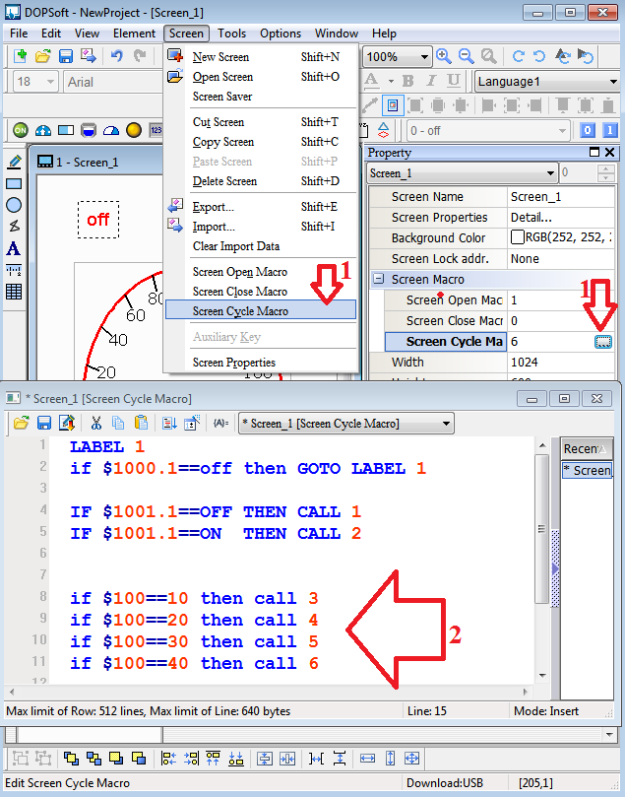

пунктам введём код

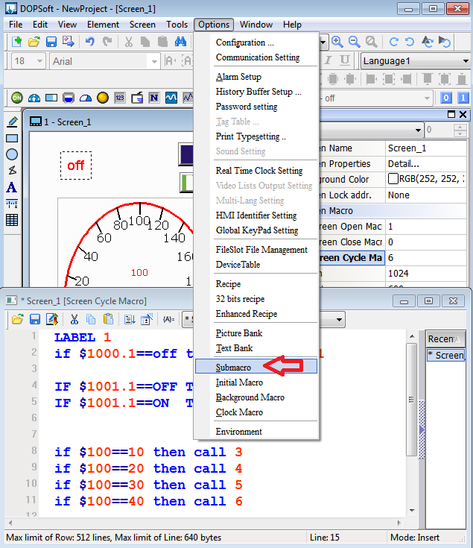

согласно рисунку.

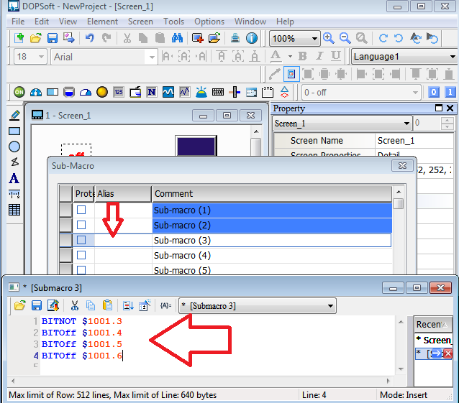настроим макрос 3!

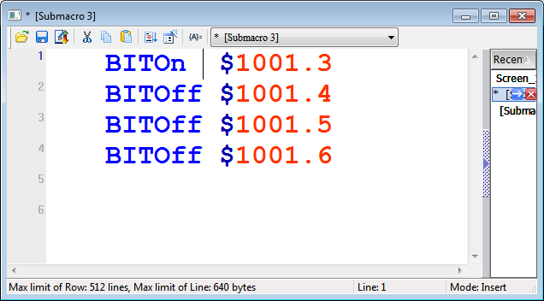

исправим.

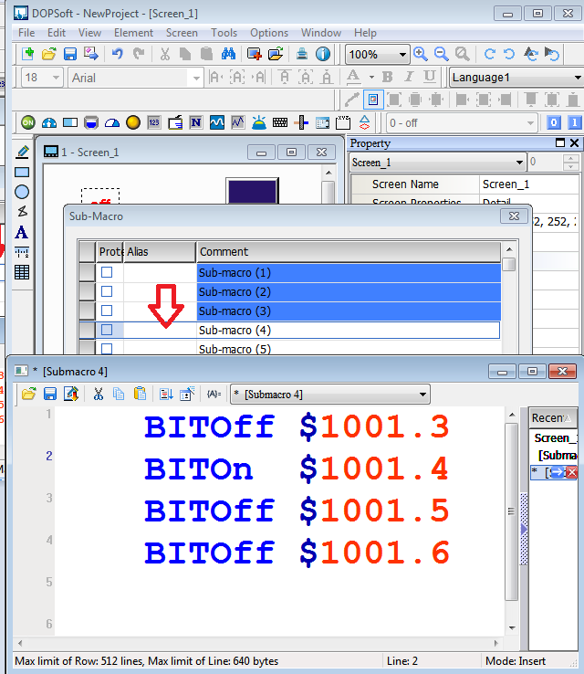 согласно рисунку

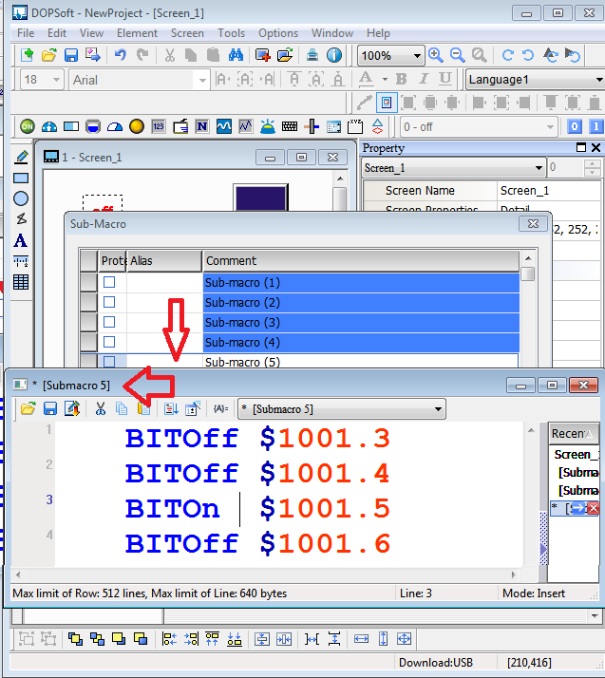

согласно рисунку вводим код

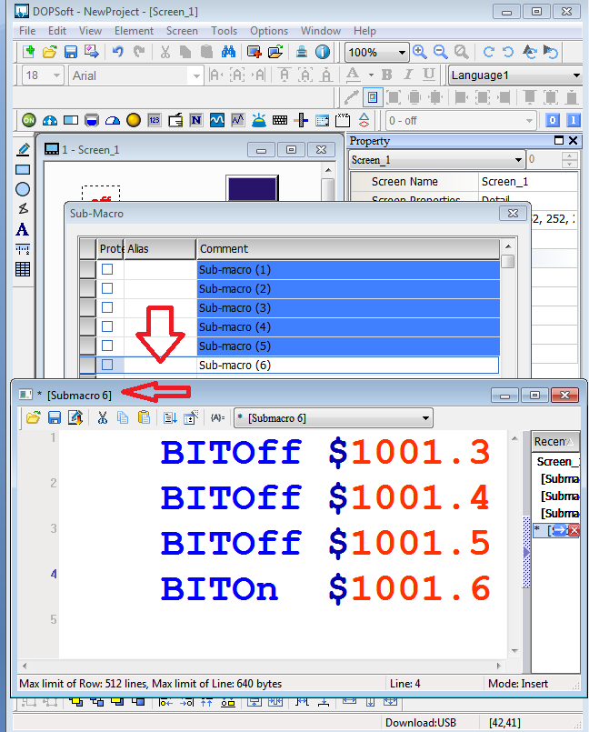

вводим код?

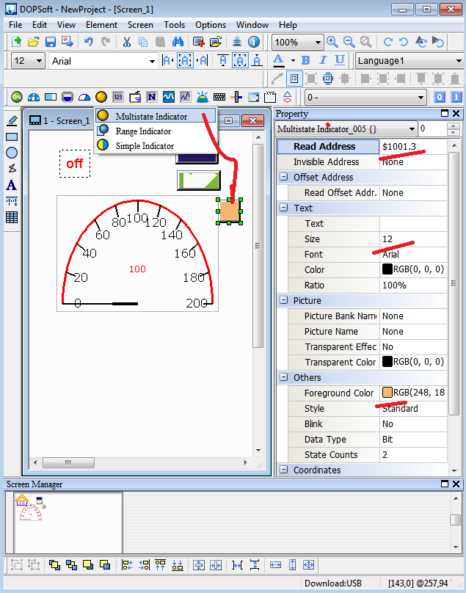

организуем индикатор.

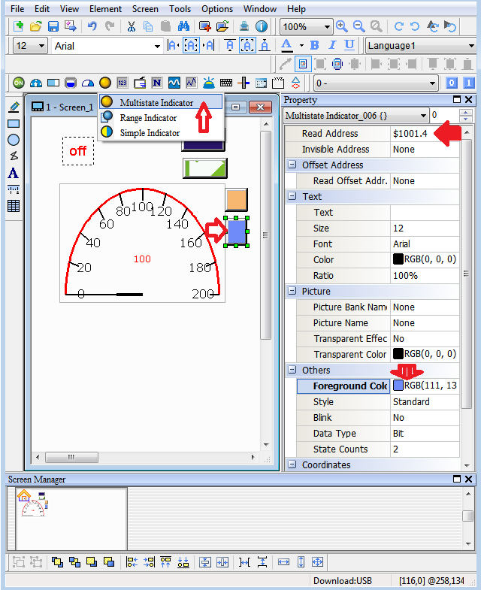

организуем индикатор

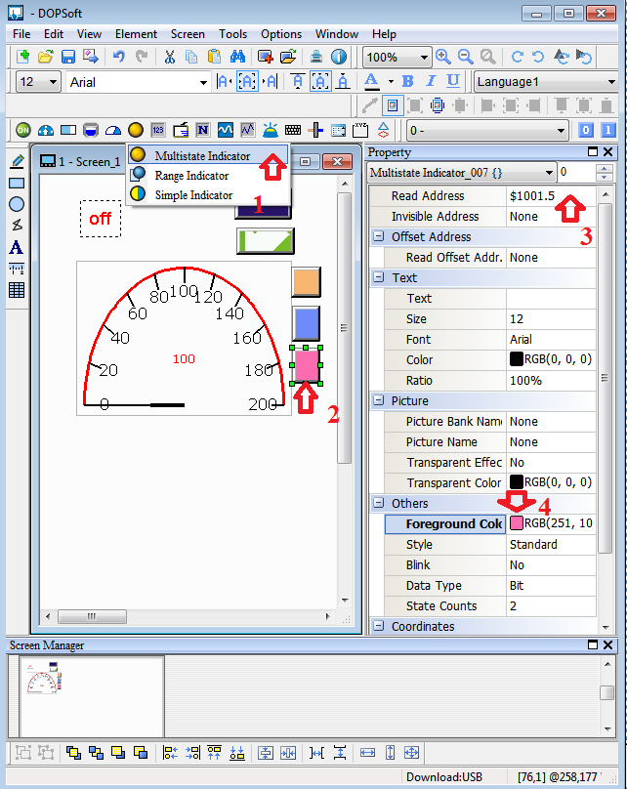настроим ещё индикатор..

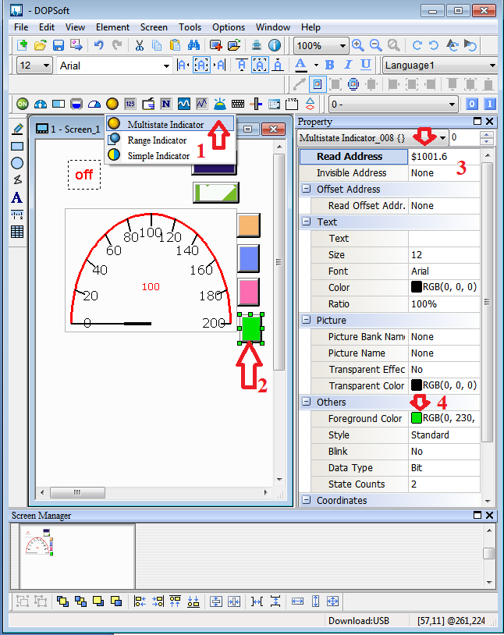

последний индикатор

CTRL+F5!!1

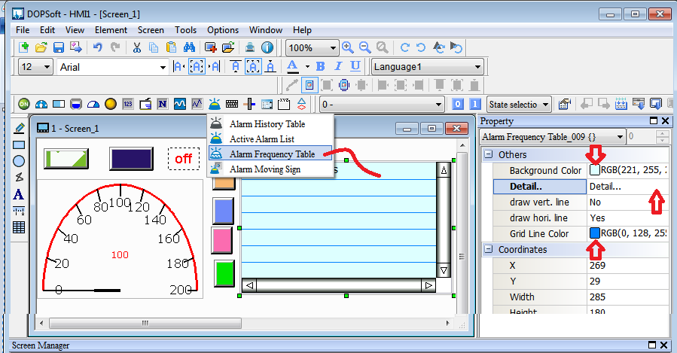

согласно рисунку создадим таблицу ?

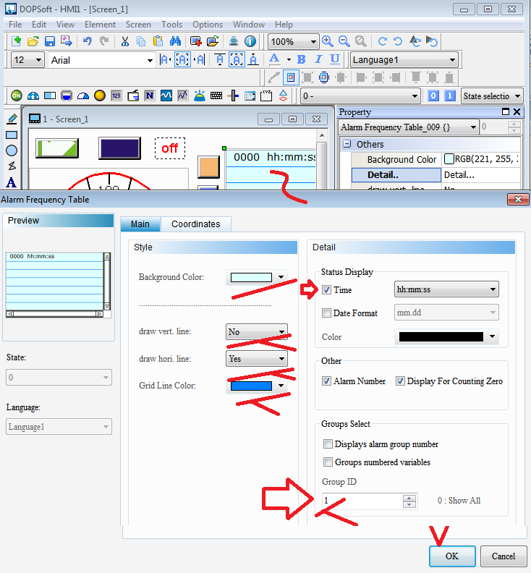согласно рисунку и ОК.

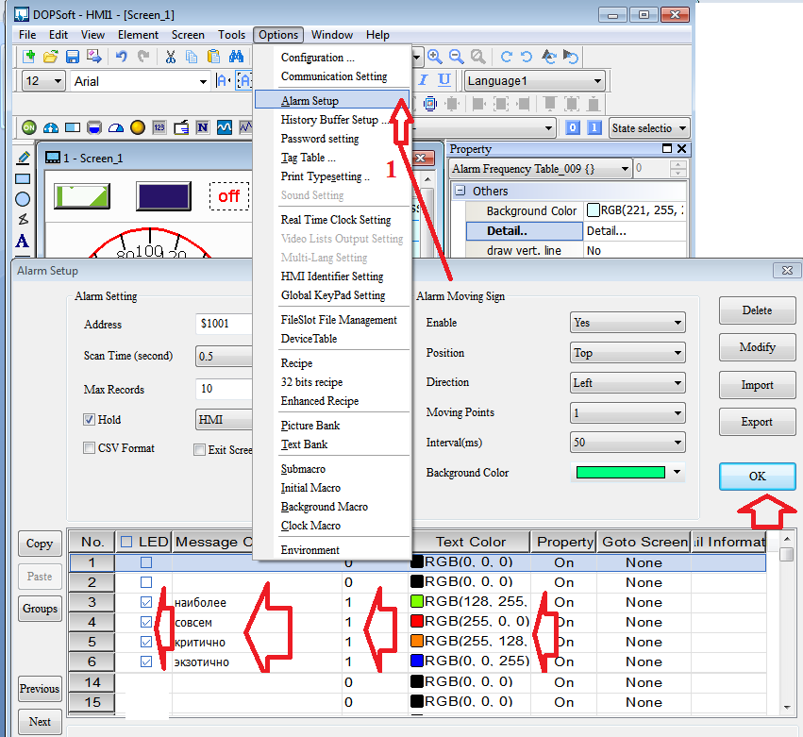

настроим таблицу ALARM

ctrl+F5

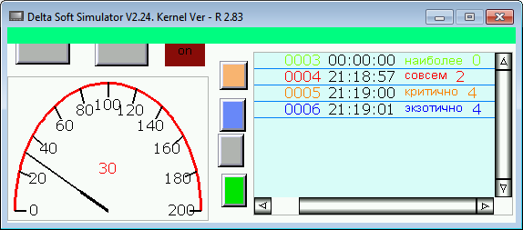

что получилось?

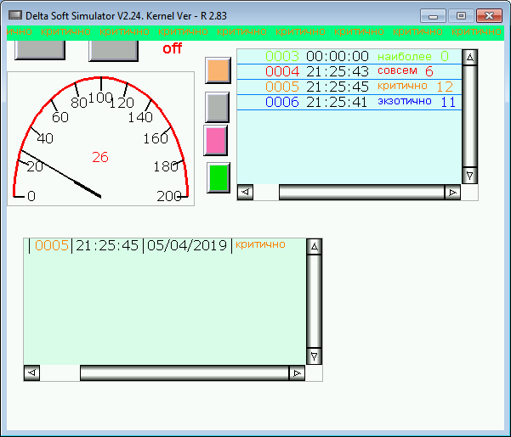

кто не спрятался тот виноват? точно точно!!!

Задания:

Вариант 1 создать контроль для переменной $200

Вариант 2 создать контроль для переменной $300

Вариант 3 создать контроль для переменной $400

Вариант 4 создать контроль для переменной $500

Вариант 5 создать контроль для переменной $600

Вариант 6 создать контроль для переменной $700

Вариант 7 создать контроль для переменной $800

Вариант 8 создать контроль для переменной $900

Вариант 9 создать контроль для переменной $1010

Вариант 10 создать контроль для переменной $1020

Вариант 11 создать контроль для переменной $210

Вариант 12 создать контроль для переменной $310

Вариант 13 создать контроль для переменной $410

Вариант 14 создать контроль для переменной $510

Вариант 15 создать контроль для переменной $610

Вариант 16 создать контроль для переменной $710

Вариант 17 создать контроль для переменной $810

Вариант 18 создать контроль для переменной $910

Вариант 19 создать контроль для переменной $1010

Вариант 10 создать контроль для переменной $1020